Criação e Edição de Propostas de Médio Prazo
Este manual descreve como se cria e trata as propostas orçamentárias para o módulo do Marco Orçamentário de Médio Prazo – MOMP.

1. Acesso à Funcionalidade e Controle de Acesso
O acesso à tela de propostas se dá o item de menu abaixo:
LOA – Médio Prazo » Quantitativo » Propostas

2. Propostas do MOMP
Na elaboração do PLOA 2025, serão captadas apenas as propostas de médio prazo para o exercício 2026. Nos PLOAs seguintes, espera-se ampliar o horizonte de captação para até três exercícios além do exercício de referência.
Ao trabalhar com a proposta de médio prazo, deve-se sempre selecionar no SIOP o exercício de referência do PLOA em elaboração. No PLOA 2025, por exemplo, é necessário selecionar o exercício de 2025, ainda que a proposta de médio prazo se refira a exercício(s) posterior(es).
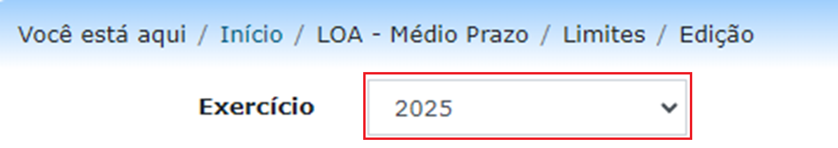
Para início da captação de médio prazo, os Órgãos Setoriais receberão limites do Órgão Central, por Tipo de Detalhamento e por exercício, refletindo os referenciais monetários comunicados por Ofício, e deverão distribuí-los entre suas Unidades Orçamentárias por meio do menu abaixo:
LOA – Médio Prazo » Limites » Edição
Considerando que o funcionamento da ferramenta de distribuição de limites é idêntico ao do módulo LOA, recomenda-se, para maiores informações, consulta à página Módulo de Limites (lembrando sempre que, embora o funcionamento seja semelhante, as operações da captação de médio prazo devem ser realizadas no módulo LOA – Médio Prazo). No módulo LOA – Médio Prazo, a diferença reside apenas na necessidade de seleção do Exercício de Médio Prazo a que se referem os limites em edição:
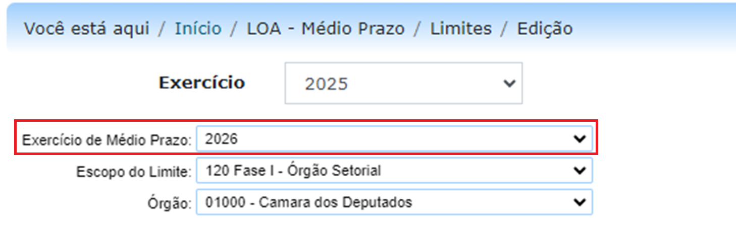
Para possibilitar a captação das propostas, o Órgão Central realizará a abertura das Janelas de Trabalho do módulo LOA – Médio Prazo. De maneira similar ao módulo LOA, os Órgãos Setoriais poderão ajustar as janelas de trabalho das suas Unidades Orçamentárias por meio de menu específico:
LOA – Médio Prazo » Quantitativo » Janela de Trabalho
Para maiores instruções, consultar o item Janelas de Trabalho. Ressalta-se que o ajuste das janelas do módulo LOA – Médio Prazo é válido para todos os exercícios abrangidos pela captação de médio prazo, ou seja, não há separação por exercícios nessa funcionalidade.

2.1 Pesquisa de Propostas
A captação das propostas de médio prazo ocorre no menu abaixo:
LOA – Médio Prazo » Quantitativo » Propostas
O primeiro passo é encontrar o localizador para o qual será preenchida a proposta. A consulta pode ser feita informando (opcionalmente) algum parâmetro como chave, selecionando alguma condição da proposta e clicando em “Buscar”.
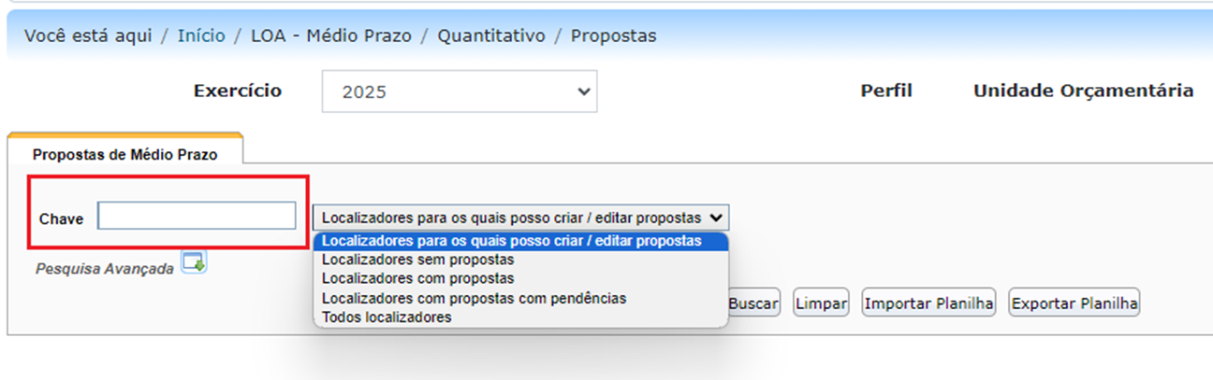
A chave permite a procura por valores dentro das seguintes informações: Título ou Código da Unidade, Função, Programa, Ação ou Plano Orçamentário. Caso seja necessário, a pesquisa avançada permite detalhar ainda mais a busca
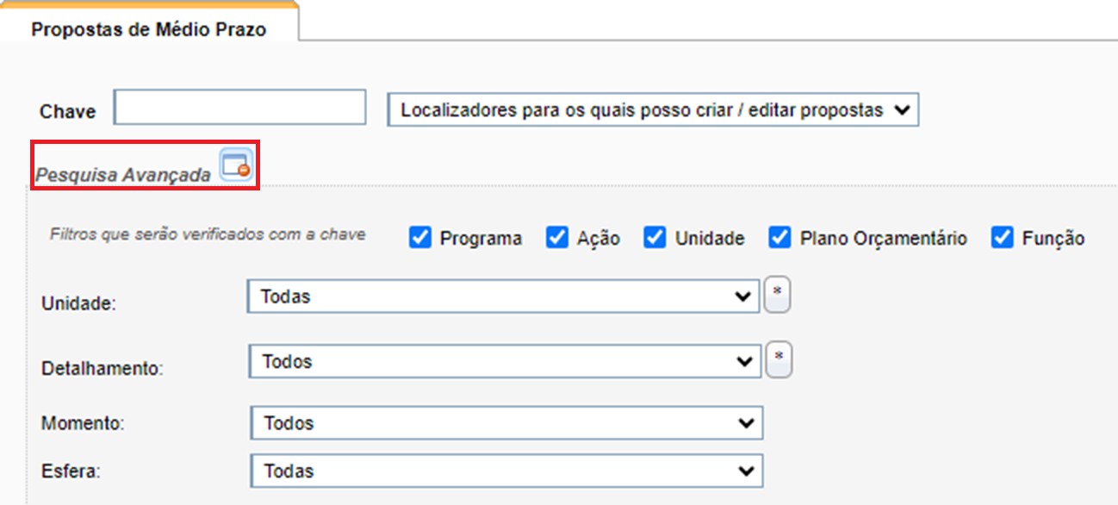
O resultado da busca trará as informações mostradas na figura abaixo:
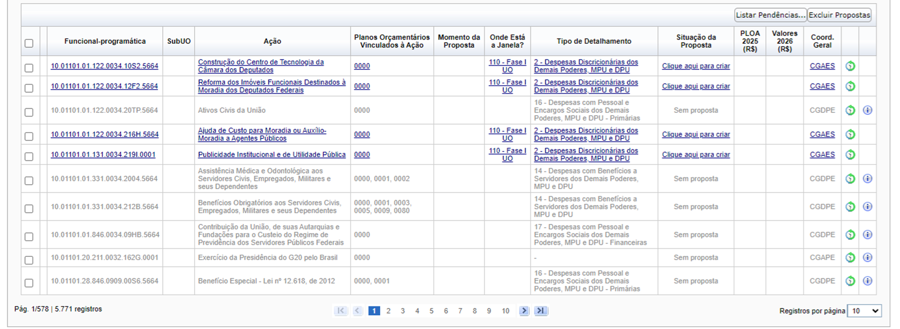

2.2 Criação de Propostas
Nos localizadores apresentados, note que alguns se encontram disponíveis para captação (azul), enquanto outros se encontram desabilitados (cinza). Para criar uma nova proposta, basta clicar no link “Clique aqui para criar” de um dos localizadores disponíveis.
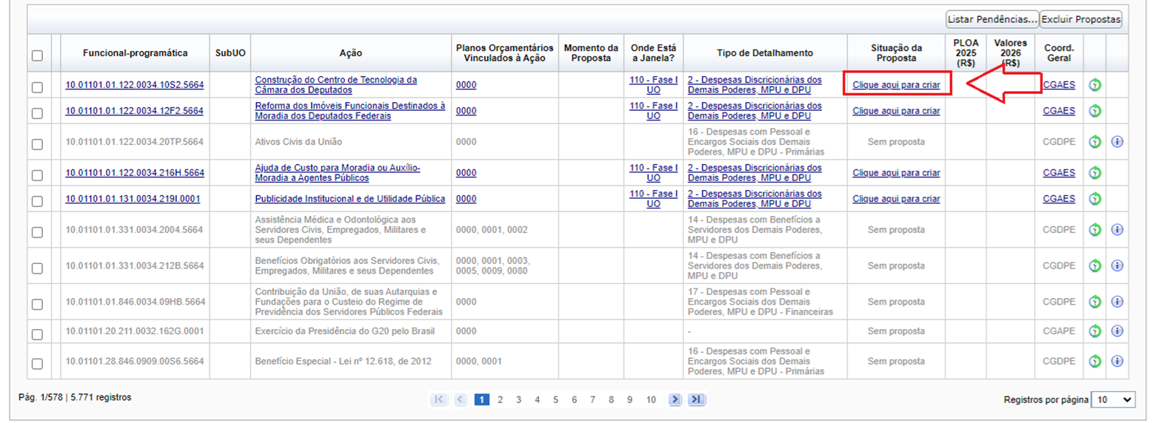
Nesse outro exemplo, são mostrados localizadores que, por algum motivo, não podem receber propostas. A razão desse impedimento pode ser consultada ao clicar no ícone da última coluna:
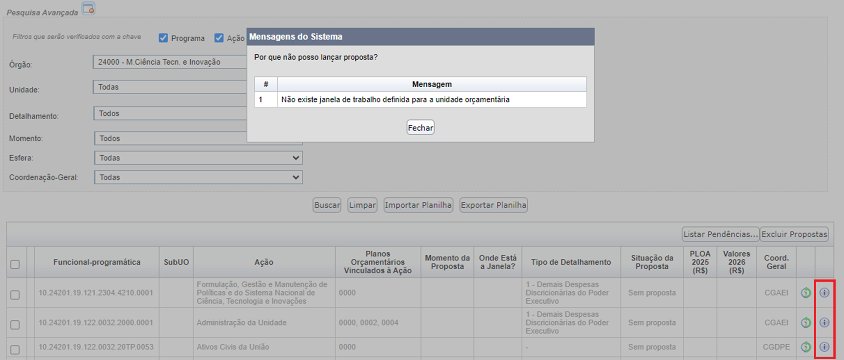

2.3 Preenchimento dos valores de Físico / Financeiro da proposta
Clicando em um localizador disponível para captação, serão exibidos os dados da proposta completa.
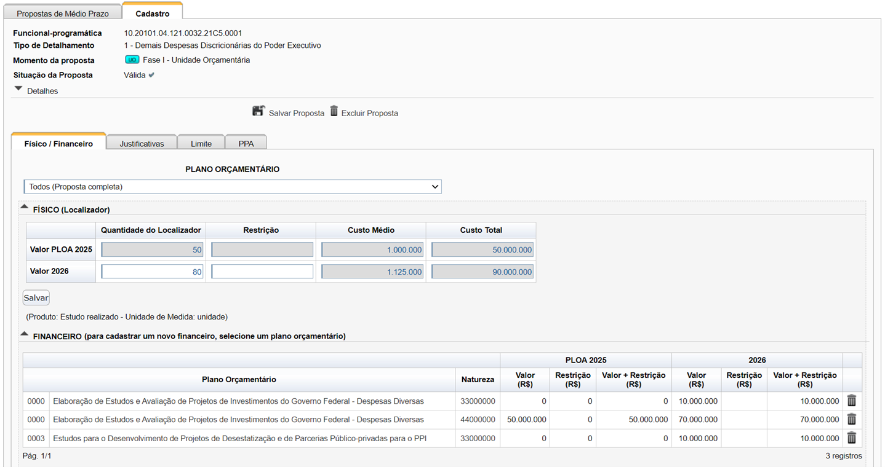
A tela exibida é bastante similar à tela do módulo LOA – Quantitativo, com exceção de que tanto o campo Físico quanto os campos Financeiros possuem campos para o preenchimento das previsões de gastos para exercício(s) futuro(s).
Cabe notar que os dados da proposta do PLOA do exercício, caso já tenham sido carregados no módulo próprio, são apresentados na tela. Entretanto, não será possível editá-los no módulo de médio prazo. Eles são exibidos apenas para referência, ajudando no preenchimento das propostas de médio prazo.
Para incluir ou editar os dados financeiros da proposta, é necessário clicar em uma das linhas já preenchidas ou selecionar um Plano Orçamentário na parte superior da tela, o que abrirá os campos para edição:
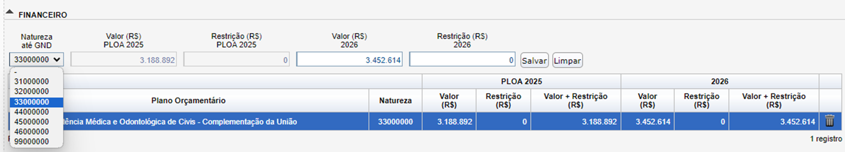
<WRAP center round important 60%> Atenção! Diferentemente do módulo LOA, a seleção da Natureza de Despesa é limitada até GND, ou seja, a captação de médio prazo não envolve modalidade de aplicação, elemento ou subelemento de despesa. Também não estarão disponíveis para seleção os campos de Fonte, Idoc e Iduso. </WRAP>
O preenchimento das metas físicas, por sua vez, é idêntico ao do módulo LOA. Enquanto não for selecionado um PO, estará disponível o campo para edição da meta física do localizador (desde que a ação possua produto/item de mensuração):
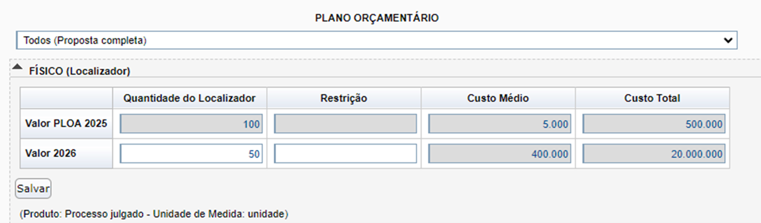
Quando selecionado um PO, ficará editável a meta física do PO (desde que o PO possua produto intermediário):
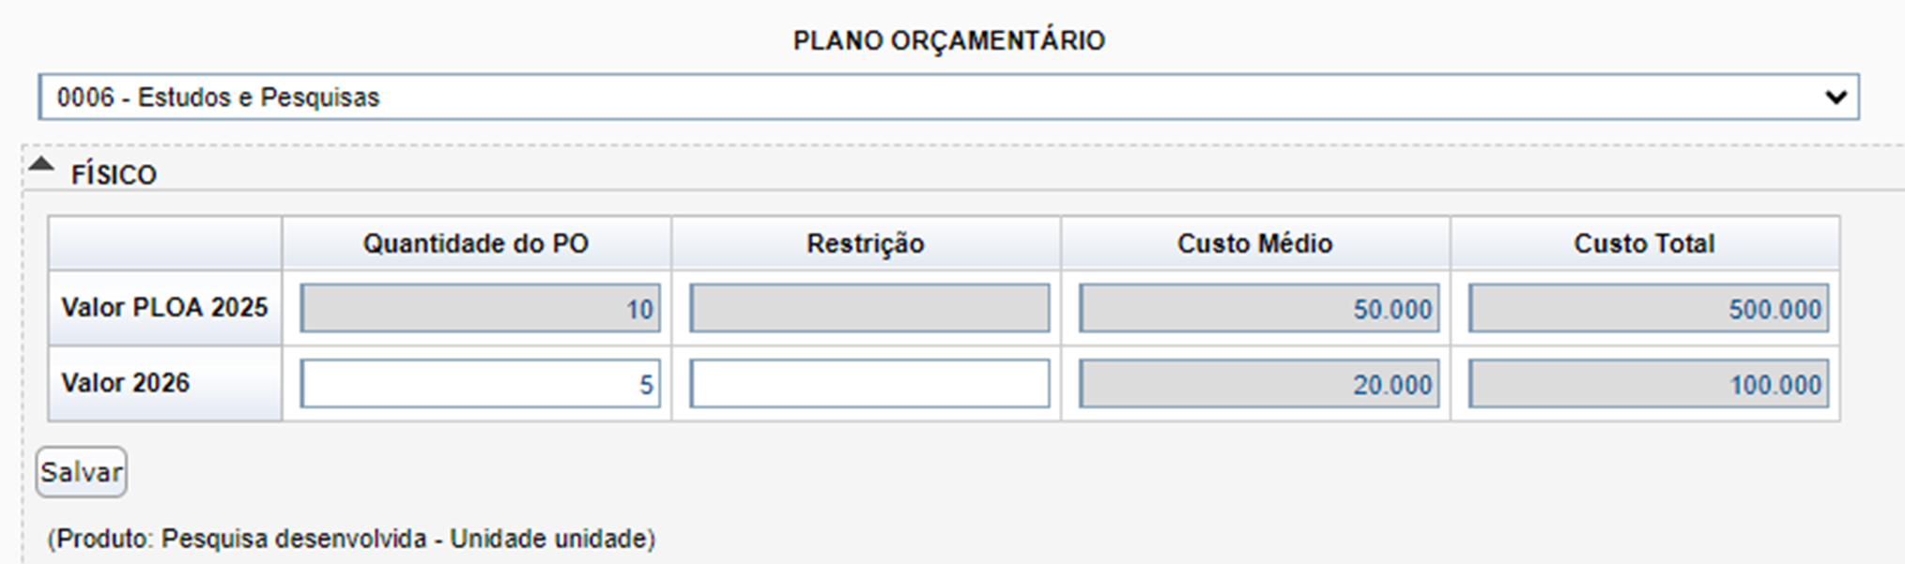
Após inserir os dados físicos e financeiros, o usuário deve clicar em “Salvar”. À medida que os dados forem sendo salvos, sua consolidação será exibida na tabela de totais ao final da tela.
Condições básicas para uma proposta ser válida:
Somente as propostas com status de válidas poderão ser enviadas para o momento seguinte. As condições básicas para uma proposta ser válida:
- Justificativa deve estar preenchida;
- Meta física do localizador preenchida para ações com produto ou item de mensuração;
- Ao menos um financeiro/dotação preenchido com valor maior que zero;
- Caso seja atribuída dotação a um PO com produto, sua meta física precisa ser preenchida. Vale o mesmo ao contrário: se for preenchido o físico do PO, será exigida uma dotação financeira para esse PO.
Para editar um dado financeiro inserido anteriormente, basta clicar na linha correspondente na tabela dentro da área “Financeiro”.

2.4 Campos de Restrição
Os órgãos do Poder Executivo poderão registrar eventual necessidade de recursos complementares para atendimento de suas políticas (campo “Restrição”) nos exercícios de médio prazo. Se houver valor preenchido no campo Restrição, será exigido também o preenchimento da Justificativa da Restrição (aba Justificativas).
Por padrão, o campo “Restrição” fica disponível para preenchimento apenas pelo Órgão Setorial, que, no entanto, poderá habilitá-lo para as suas Unidades Orçamentárias por meio da função “LOA > Quantitativo > Configuração por UO”. Tal habilitação é aplicável simultaneamente aos módulos LOA e LOA – Médio Prazo.

2.5 Exportação e Importação de Planilha
As propostas de médio prazo também poderão ser preenchidas por meio de importação de planilha. A funcionalidade é bastante similar à do módulo LOA, portanto, recomenda-se, primeiro, a leitura das instruções da página Edição de Propostas Orçamentárias em Lote (lembrando sempre que, embora o funcionamento seja semelhante, as operações da captação de médio prazo devem ser realizadas no módulo LOA – Médio Prazo).
Destaca-se que a planilha do módulo LOA – Médio Prazo contém algumas colunas a menos (Fonte, Iduso e Idoc) e outras a mais, para possibilitar a inserção das propostas dos exercícios posteriores.
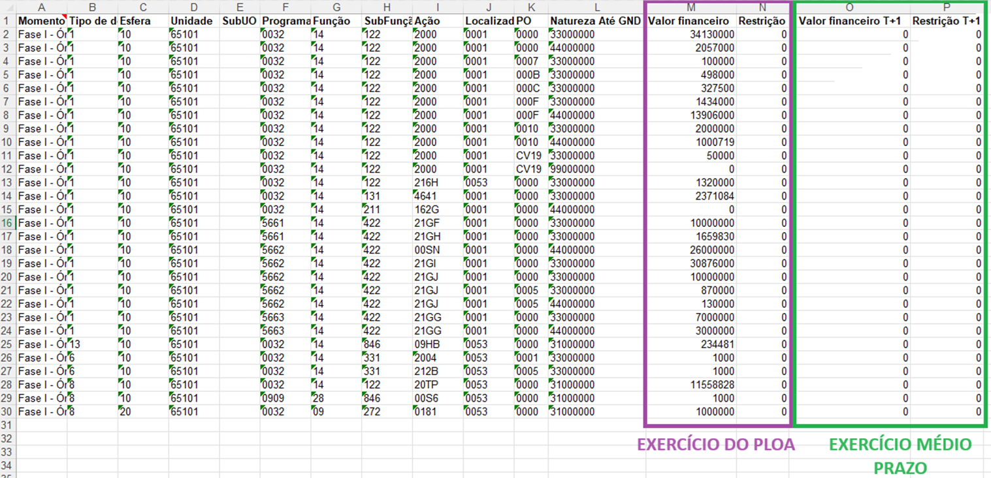
A imagem acima mostra uma planilha exportada no módulo LOA – Médio Prazo. Caso o localizador já possua proposta lançada para o exercício do PLOA no módulo LOA, as informações serão exibidas, para referência, nas colunas destacadas em roxo. Cabe notar que os dados já são apresentados no nível de agregação da captação de médio prazo, ou seja, desconsiderando os classificadores não utilizados nas propostas dos exercícios seguintes, como elemento de despesa e fonte de recursos, o que favorece a utilização dessas informações como insumos para preenchimento das propostas de médio prazo.
Obs.: alterações nos dados das colunas em roxo serão ignoradas ao importar a planilha no módulo LOA – Médio Prazo, tendo em vista que não é possível editar a proposta do ano de referência do PLOA por meio do módulo LOA – Médio Prazo.
Obs 2.: a existência de proposta no ano de referência do PLOA não é condição necessária para o preenchimento das propostas de médio prazo.
As colunas para preenchimento da proposta de médio prazo estão destacadas em verde na imagem, e serão sempre identificadas com T+1, T+2 ou T+3 nos seus títulos, representando os exercícios de médio prazo (para a elaboração do PLOA 2025, considerando que a captação de médio prazo abrangerá apenas o exercício de 2026, só estarão disponíveis as colunas T+1). Adota-se a mesma lógica para as três abas da planilha (“Financeiro”, “Físico Localizador” e “Físico PO”), à exceção das colunas de justificativas (presentes na aba “Físico Localizador”), que não são identificadas por T+1, T+2 e T+3, mas sim por “OMP”, tendo em vista que a mesma justificativa se aplica a todos os exercícios da proposta de médio prazo.
Depois de preenchidas as informações nas colunas dos exercícios de médio prazo, basta importar a planilha no módulo LOA – Médio Prazo. Edições posteriores podem ser realizadas exportando a planilha da proposta e importando com as alterações necessárias.
Atenção: Quando a planilha contém qualquer linha que afete proposta existente, a proposta será previamente apagada e será criada nova proposta com as informações constantes na planilha sendo importada. Assim, para realizar alterações em linhas específicas da proposta, é necessário exportar a planilha e editar somente as linhas que se deseja alterar, mantendo as demais linhas para correta recriação da proposta no momento da importação.
Ademais, antes de realizar qualquer alteração na proposta, é recomendável guardar como backup a planilha exportada, que reflete as informações constantes do SIOP, possibilitando a posterior restauração dos dados, caso seja necessário.

2.6 Justificativas
Toda proposta deve conter justificativa. Este campo aceita no máximo 5000 caracteres. Se houver preenchimento de valor financeiro no campo Restrição, será necessário preencher também a justificativa da Restrição, cujo limite é de 3000 caracteres.
Também é possível anexar arquivos para complementar as justificativas apresentadas.
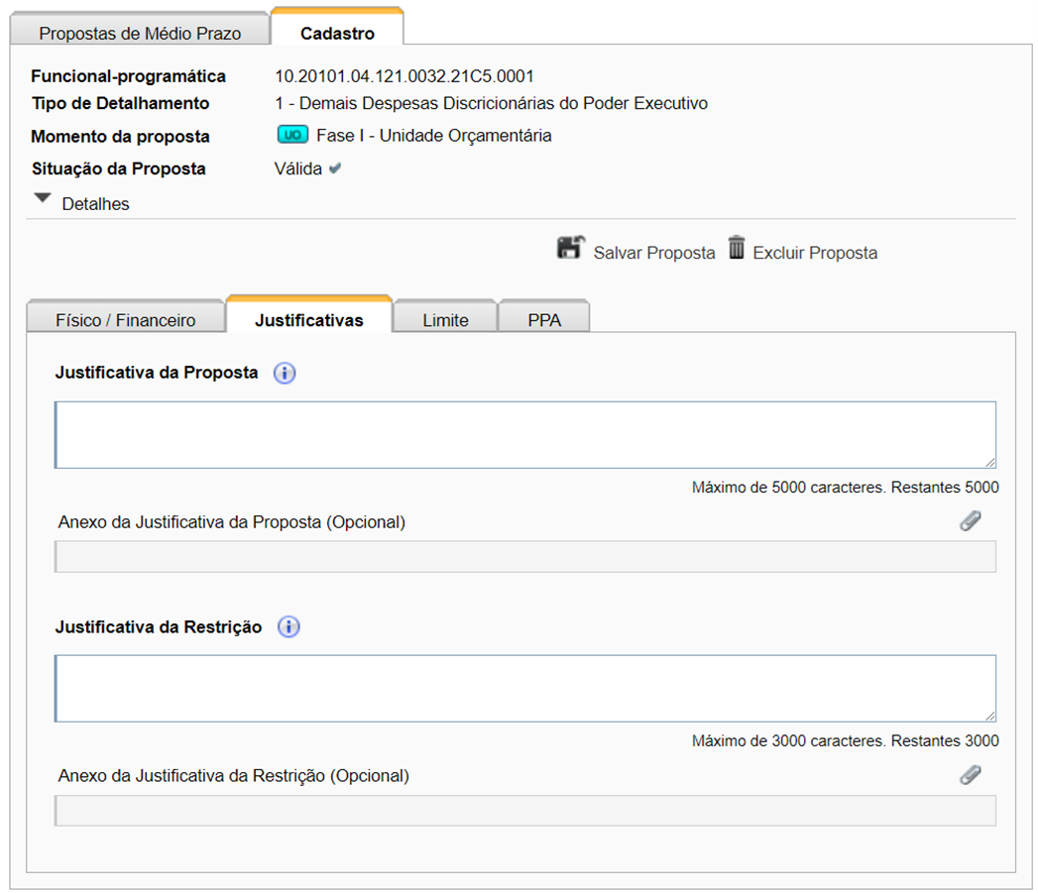

2.7 Limite
São apresentados os limites para o grupo de tipo de detalhamento em edição, bem como o total de despesas já programadas.
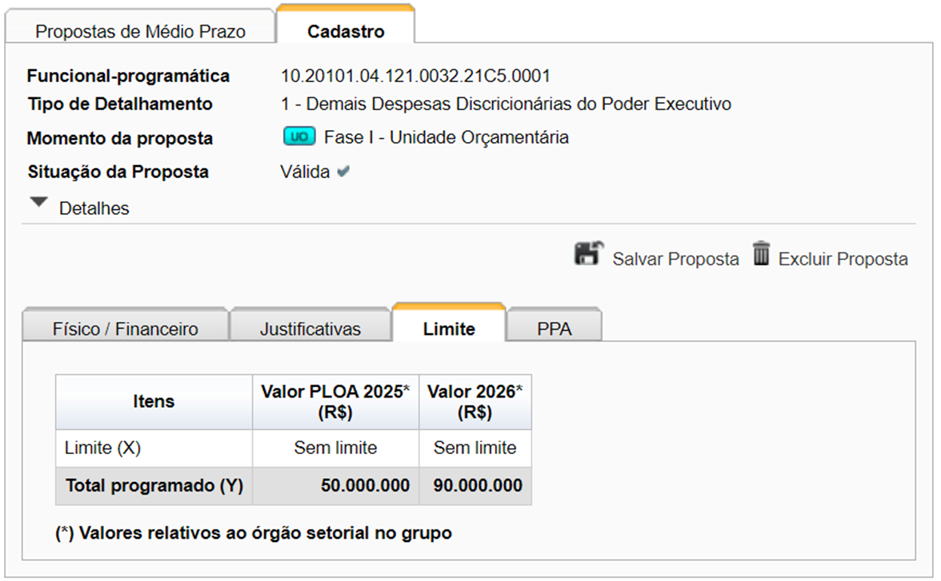

2.8 Proposta em outros momentos
Essa aba só será apresentada quando a proposta for enviada de um momento para outro.
Os dados da proposta em outros momentos podem ser consultados. Para maior detalhamento, basta clicar na linha correspondente ao momento desejado.
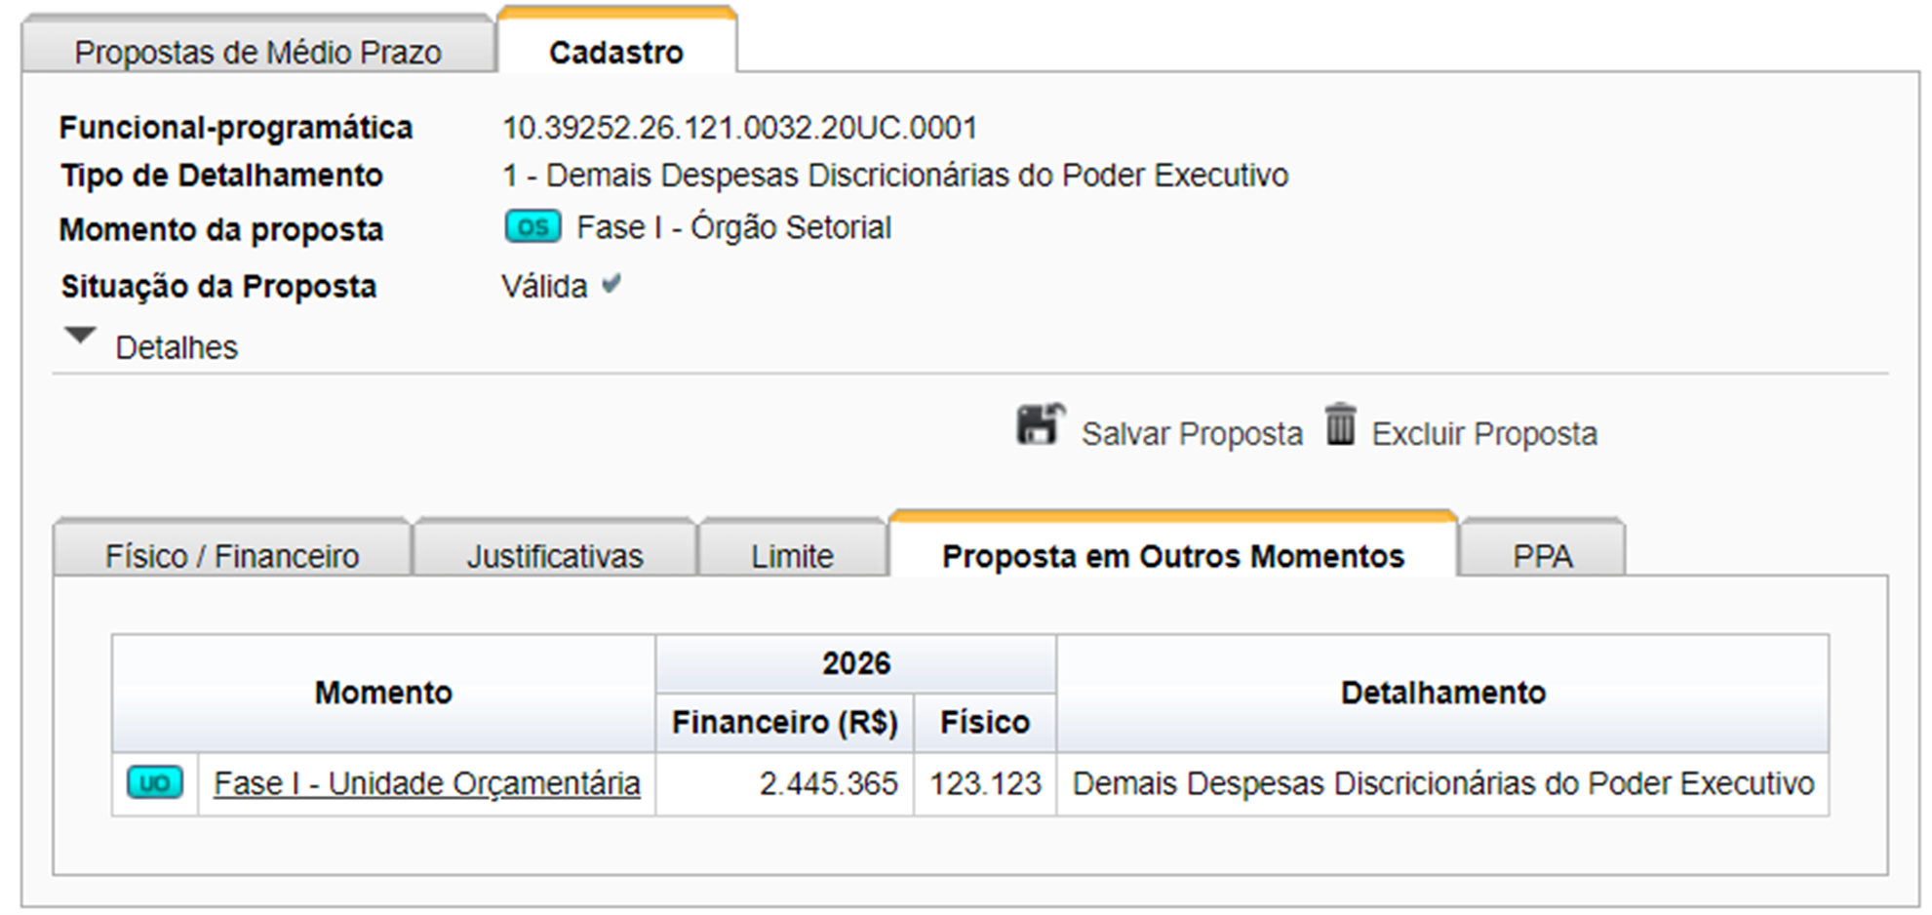

2.9 Tramitação da proposta de médio prazo
O envio, o retorno e a captura das propostas médio prazo funcionam de maneira similar à tramitação da proposta anual, mas devem ser realizados no módulo LOA – Médio Prazo. Como a tramitação é dissociada, as propostas anual e de médio prazo podem estar em momentos diferentes.
Ademais, o envio/retorno/captura da proposta de médio prazo tramita de uma vez todos os exercícios de médio prazo envolvidos.

